Лабораторна робота № 6  
з дисципліни «Методи оптимізації та дослідження операцій»  
студента групи ПК-14-2  
Андріяша Павла  
Варіант 1

**Умова**

Розв’язати задачу методом Гоморі.

$$F=max⁡(x_{1}+{4x}_{2})$$

$$\left\{\begin{aligned}{2x}_{1}+4x_{2}≤17 \\ 10x_{1}+{3x}_{2}≤15\end{aligned}\right.$$

$$x_{1},x_{2}≥0$$

**Розв’язок**

$$\left\{\begin{aligned}{2x}_{1}+4x_{2}+{1x}_{3}+0x_{4}=17 \\ 10x_{1}+3x_{2}+0x_{3}+{1x}_{4}=15\end{aligned}\right.$$

$$x_{1},x_{2},x_{3},x_{4}≥0$$

1. Матриця коефіцієнтів цієї системи рівнянь має вигляд:

$$P_{1}=\left({2 \atop \begin{aligned}10\end{aligned}}\right),P_{2}=\left({4 \atop \begin{aligned}3\end{aligned}}\right),P_{3}=\left({1 \atop \begin{aligned}0\end{aligned}}\right),P_{4}=\left({0 \atop \begin{aligned}1\end{aligned}}\right),P_{0}=\left({17 \atop \begin{aligned}15\end{aligned}}\right)$$ Ранг m=2  
Вважаючи, що вільні змінні – 0, отримаємо **перший опорний план: Х0=(0,0,17,15)**.  
Наш опорний план невироджений та задовольняє системі обмежень. **Побудуємо таблицю:**Коефіцієнти Сi беремо із цільової функції.  
Оцінка $∆_{і}$ вказує на оптимальність вектору. $$z=\sum{C_{i}*x_{i0}}$$

|  |  |  |  |  |  |  |  |
| --- | --- | --- | --- | --- | --- | --- | --- |
| # | Базис | Cбаз | P0 | C1=1 | C2=4 | C3=0 | C4=0 |
| P1 | P2 | P3 | P4 |
| 1 | P3 | C3=0 | 17 | 2 | 4 | 1 | 0 |
| 2 | P4 | C4=0 | 15 | 10 | 3 | 0 | 1 |
| 3 | - | - | z=0 | -1 | -4 | 0 | 0 |

Елементи 4 рядка розраховувалися за формулою:

$$∆_{i}=\sum_{k=1}^{3}{c_{ik}*x_{ki}-c_{i}}$$

$$∆_{1}=c_{3}*x_{11}+c_{4}*x_{21}-c_{1}=-1$$

$$∆_{2}=c_{3}*x_{12}+c_{4}*x_{22}-c_{2}=-4$$

$$∆_{3}=∆_{4}=0$$

Ітерація №0.  
4. Поточний опорний план не є оптимальним, так як в рядку індексів знаходяться від’ємні коефіцієнти.

5. Серед від’ємних оцінок $∆_{1}і ∆_{2}$ оберемо одну (модуль якої більше). Це $∆_{2}=>S=2$.   
Вводимо у базис вектор P2.  
6. Обрахуємо $\left\{\frac{X_{k0}}{X_{ks}}\right\}:\frac{X_{10}}{X_{1s}}=\frac{17}{4}, \frac{X_{20}}{X_{2s}}=\frac{15}{3}$.  
min=17/4. r=1.  
Виводимо з базису вектор Pir =Pi1 =3.  
Ітерація №1.  
7. У таблиці елементи другого рядку ділимо на ведучий елемент xrs =x12 =4.

|  |  |  |  |  |  |  |  |
| --- | --- | --- | --- | --- | --- | --- | --- |
| # | Базис | Cбаз | P0 | C1=1 | C2=4 | C3=0 | C4=0 |
| P1 | P2 | P3 | P4 |
| 1 | P2 | C1=1 | 17/4 | 1/2 | 1 | 1/4 | 0 |
| 2 | P4 | C4=0 |  |  | 0 |  |  |
| 4 | - | - | z= |  | 0 |  |  |

8. Невідомі числа знайдемо за формулою: $x_{kj}^{'}=x_{kj}-θ_{j}*x_{ks}=x_{kj}-θ_{j}*x_{k2}$ $x_{20}=15-\frac{17}{4}*3=\frac{9}{4}$ $∆_{1}=4*\frac{1}{2}-1=1x_{21}=10-\frac{1}{2}*3=\frac{17}{2}$ $∆_{2}=4*1-4=0x_{23}=0-\frac{1}{4}*3=-\frac{3}{4}$ $∆_{3}=4*\frac{1}{4}-0=1x_{24}=1-0=1$ $∆_{4}=4*0-0=0$

$$θ_{j}$$

|  |  |  |  |  |  |  |  |
| --- | --- | --- | --- | --- | --- | --- | --- |
| # | Базис | Cбаз | P0 | C1=1 | C2=4 | C3=0 | C4=0 |
| P1 | P2 | P3 | P4 |
| 1 | P2 | C2=4 | 17/4 | 1/2 | 1 | 1/4 | 0 |
| 2 | P4 | C4=0 | 9/4 | 17/2 | 0 | -3/4 | 1 |
| 4 | $$∆_{j}$$ | - | z=17 | 1 | 0 | 1 | 0 |

Новий опорний план $X_{1}=(0,4\frac{1}{4}, 0,\frac{9}{4})$  
Він є оптимальним, так як у рядку оцінок немає від’ємних оцінок.  
**Перевірка графічним методом**

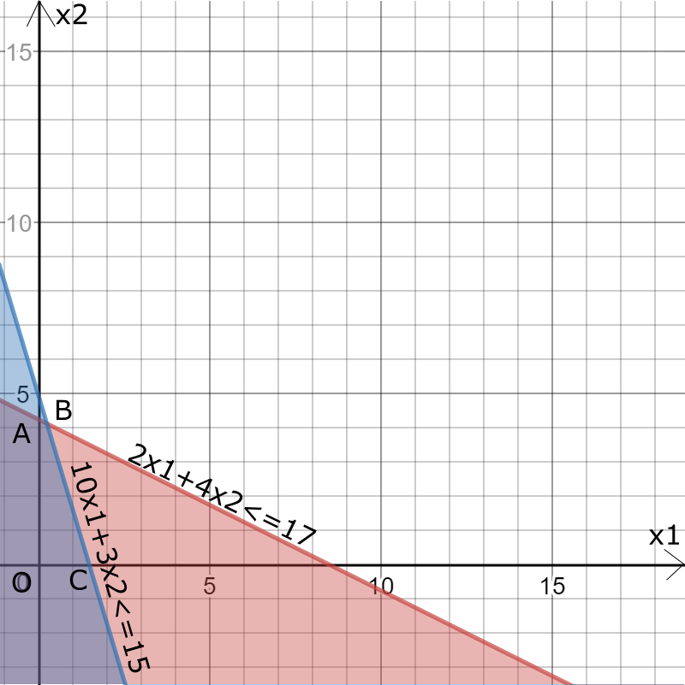

$$\left\{\begin{aligned}2x_{1}+4x_{2}=17 \\ x_{1}=0\end{aligned}=>x_{2}=\frac{17}{4}=>A\left(0,\frac{17}{4}\right)\right. \\ \left\{\begin{aligned}2x_{1}+4x_{2}=17 \\ 10x_{1}+3x_{2}=15\end{aligned}=> \left\{\begin{aligned}10x_{1}+20x_{2}=85 \\ 10x_{1}+3x_{2}=15\end{aligned}=>17x_{2}=70, x_{2}=\frac{70}{17}, x_{1}\right.\right.=\frac{9}{34}=> B\left(\frac{9}{34},\frac{70}{17}\right) \\ \left\{\begin{aligned}10x_{1}+3x_{2}=15 \\ x_{2}=0\end{aligned}=>x_{1}=\frac{15}{10}=\frac{3}{2}=>C(\frac{3}{2},0)\right.$$

**z(A)=1*0+17/4*4=17 (612/36)**  
z(B)=1*9/34+70/17*4=569/36  
z(C)=1*3/2+0*4=3/2 (54/36)

**Метод Гоморі.**

|  |  |  |  |  |  |  |  |
| --- | --- | --- | --- | --- | --- | --- | --- |
| # | Базис | Cбаз | P0 | C1=1 | C2=4 | C3=0 | C4=0 |
| P1 | P2 | P3 | P4 |
| 1 | P2 | C2=4 | 17/4 | 1/2 | 1 | 1/4 | 0 |
| 2 | P4 | C4=0 | 9/4 | 17/2 | 0 | -3/4 | 1 |
| 4 | - | - | z=17 | 1 | 0 | 1 | 0 |

В отриманому опорному плані присутні дробові числа.  
По першому рівнянню зі змінною Х2, яка отримала нецілочисельне значення в оптимальному плані з дробовою частиною ¼, складемо додаткове обмеження: $z_{i}=z_{i}\left(x\right)=-\left\{x_{i0}\right\}-\sum_{j∈N}{\left(-\left\{x_{ij}\right\}\right)*x_{j}}$ $$\left\{\frac{1}{2}\right\}x_{1}+\left\{1\right\}x_{2}+\left\{\frac{1}{4}\right\}x_{3}+\left\{0\right\}x_{4}≥\left\{\frac{17}{4}\right\} \\ \frac{1}{2}x_{1}+\frac{1}{4}x_{3}≥\frac{1}{4}=>-\frac{1}{4}-\frac{1}{2}x_{1}-\frac{1}{4}x_{3}+x_{5}=0 \left(канонічна форма\right) \\ z=17-x_{1}-x_{3}→max$$

|  |  |  |  |  |  |  |  |  |
| --- | --- | --- | --- | --- | --- | --- | --- | --- |
| # | Базис | Cбаз | P0 | C1=-1 | C2=0 | C3=-1 | C4=0 | C5=0 |
| P1 | P2 | P3 | P4 | P5 |
| 1 | P2 | C2=0 | 17/4 | 1/2 | 1 | 1/4 | 0 | 0 |
| 2 | P4 | C4=0 | 9/4 | 17/2 | 0 | -3/4 | 1 | 0 |
| 3 | P5 | C5=0 | **-1/4** | -1/2 | 0 | -1/4 | 0 | 1 |
| 4 | - | - | z=17 | 1 | 0 | 1 | 0 | 0 |

Нинішній план називається **псевдопланом**, тому обираємо, який рядок і стовпець будемо виводити.  
Серед від’ємних значень базисних змінних обираємо найбільшу за модулем. Тобто виводимо третій рядок (змінна Х5). r=3.  
Серед значень виводимого рядка обираємо мінімальне і відповідний стовпець вводимо. Тобто s=1. $$x_{rs}=x_{31}=-\frac{1}{2}$$

$$θ_{j}$$

$θ_{j}$

|  |  |  |  |  |  |  |  |  |
| --- | --- | --- | --- | --- | --- | --- | --- | --- |
| # | Базис | Cбаз | P0 | C1=-1 | C2=0 | C3=-1 | C4=0 | C5=0 |
| P1 | P2 | P3 | P4 | P5 |
| 1 | P2 | C2=0 |  | 0 |  |  |  |  |
| 2 | P4 | C4=0 |  | 0 |  |  |  |  |
| 3 | P1 | C1=-1 | 1/2 | 1 | 0 | 1/2 | 0 | -2 |
| 4 | - | - | z= |  |  |  |  |  |

|  |  |  |  |  |  |  |  |  |
| --- | --- | --- | --- | --- | --- | --- | --- | --- |
| # | Базис | Cбаз | P0 | C1=-1 | C2=0 | C3=-1 | C4=0 | C5=0 |
| P1 | P2 | P3 | P4 | P5 |
| 1 | P2 | C2=0 | 4 | 0 | 1 | 0 | 0 | 1 |
| 2 | P4 | C4=0 | **-2** | 0 | 0 | -5 | 1 | 17 |
| 3 | P1 | C1=-1 | 1/2 | 1 | 0 | 1/2 | 0 | -2 |
| 4 | - | - | z=33/2 | 0 | 0 | -1/2 | 0 | -2 |

Нинішній план називається **псевдопланом**, тому обираємо, який рядок і стовпець будемо виводити.  
Серед від’ємних значень базисних змінних обираємо найбільшу за модулем. Тобто виводимо другий рядок (змінна Х4). r=2.  
Серед значень виводимого рядка обираємо мінімальне і відповідний стовпець вводимо. Тобто s=3. $$x_{rs}=x_{23}=-5$$

|  |  |  |  |  |  |  |  |  |
| --- | --- | --- | --- | --- | --- | --- | --- | --- |
| # | Базис | Cбаз | P0 | C1=-1 | C2=0 | C3=-1 | C4=0 | C5=0 |
| P1 | P2 | P3 | P4 | P5 |
| 1 | P2 | C2=0 |  |  |  | 0 |  |  |
| 2 | P3 | C3=-1 | 2/5 | 0 | 0 | 1 | -1/5 | -17/5 |
| 3 | P1 | C1=-1 |  |  |  | 0 |  |  |
| 4 | - | - | z= |  |  |  |  |  |

|  |  |  |  |  |  |  |  |  |
| --- | --- | --- | --- | --- | --- | --- | --- | --- |
| # | Базис | Cбаз | P0 | C1=-1 | C2=0 | C3=-1 | C4=0 | C5=0 |
| P1 | P2 | P3 | P4 | P5 |
| 1 | P2 | C2=0 | 4 | 0 | 1 | 0 | 0 | 1 |
| 2 | P3 | C3=-1 | 2/5 | 0 | 0 | 1 | -1/5 | -17/5 |
| 3 | P1 | C1=-1 | 3/10 | 1 | 0 | 0 | 1/10 | -3/10 |
| 4 | - | - | z=33/2 | 0 | 0 | 0 | -1/10 | -37/10 |

Оптимальний план X*(3/10, 4, 2/5, 0,0) має нецілі числа. За третім рівнянням зі змінною Х1 складемо додаткове обмеження, тому що це найбільша частина від дробової базової змінної: $$\left\{1\right\}x_{1}+\left\{0\right\}x_{2}+\left\{0\right\}x_{3}+\left\{\frac{1}{10}\right\}x_{4}+\left\{-\frac{3}{10}\right\}x_{4}≤\left\{\frac{3}{10}\right\}$$ $\frac{1}{10}x_{4}-\frac{3}{10}x_{4}≤\frac{3}{10}=>\frac{3}{10}-\frac{1}{10}x_{4}-\frac{7}{10}x_{5}+x_{6}=0$
 (канонічна форма) $$z=\frac{33}{2}+\frac{1}{10}x_{4}+\frac{37}{10}x_{5}$$

|  |  |  |  |  |  |  |  |  |  |
| --- | --- | --- | --- | --- | --- | --- | --- | --- | --- |
| # | Базис | Cбаз | P0 | C1=0 | C2=0 | C3=0 | C4=1/10 | C5=37/10 | C6=0 |
| P1 | P2 | P3 | P4 | P5 | P6 |
| 1 | P2 | C2=0 | 4 | 0 | 1 | 0 | 0 | 1 | 0 |
| 2 | P3 | C3=0 | 2/5 | 0 | 0 | 1 | -1/5 | -17/5 | 0 |
| 3 | P1 | C1=0 | 3/10 | 1 | 0 | 0 | 1/10 | -3/10 | 0 |
| 4 | P6 | C6=0 | **-3/10** | 0 | 0 | 0 | -1/10 | -7/10 | 1 |
| 5 | - | - | z=163/10 | 0 | 0 | 0 | -1/10 | -37/10 | 0 |

Нинішній план називається **псевдопланом**, тому обираємо, який рядок і стовпець будемо виводити.  
Серед від’ємних значень базисних змінних обираємо найбільшу за модулем. Тобто виводимо 4-й рядок (змінна Х6). r=4.  
Серед значень виводимого рядка обираємо мінімальне і відповідний стовпець вводимо. Тобто s=4. $$x_{rs}=x_{44}=-\frac{1}{10}$$

|  |  |  |  |  |  |  |  |  |  |
| --- | --- | --- | --- | --- | --- | --- | --- | --- | --- |
| # | Базис | Cбаз | P0 | C1=0 | C2=0 | C3=0 | C4=1/10 | C5=37/10 | C6=0 |
| P1 | P2 | P3 | P4 | P5 | P6 |
| 1 | P2 | C2=0 |  |  |  |  | 0 |  |  |
| 2 | P3 | C3=0 |  |  |  |  | 0 |  |  |
| 3 | P1 | C1=0 |  |  |  |  | 0 |  |  |
| 4 | P4 | C4=1/10 | 3 | 0 | 0 | 0 | 1 | 7 | -10 |
| 5 | - | - | z= |  |  |  |  |  |  |

|  |  |  |  |  |  |  |  |  |  |
| --- | --- | --- | --- | --- | --- | --- | --- | --- | --- |
| # | Базис | Cбаз | P0 | C1=0 | C2=0 | C3=0 | C4=1/10 | C5=37/10 | C6=0 |
| P1 | P2 | P3 | P4 | P5 | P6 |
| 1 | P2 | C2=0 | 4 | 0 | 1 | 0 | 0 | 1 | 0 |
| 2 | P3 | C3=0 | 1 | 0 | 0 | 1 | 0 | -2 | -2 |
| 3 | P1 | C1=0 | 0 | 1 | 0 | 0 | 0 | -1 | 1 |
| 4 | P4 | C4=1/10 | 3 | 0 | 0 | 0 | 1 | 7 | -10 |
| 5 | - | - | z=16 | 0 | 0 | 0 | 0 | -3 | -1 |

Отриманий оптимальний Х*(0,4,1,3) є цілочисловим. F(X*)=16.